广东教师资格申请人员体格检查表模版
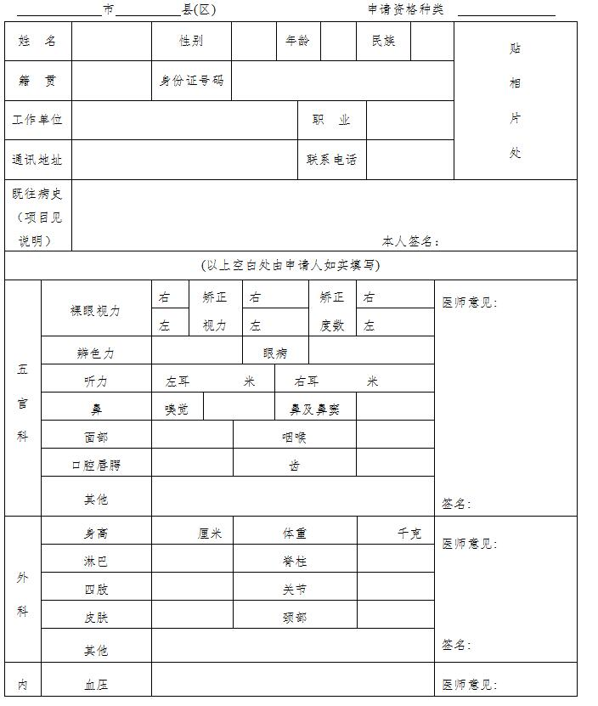
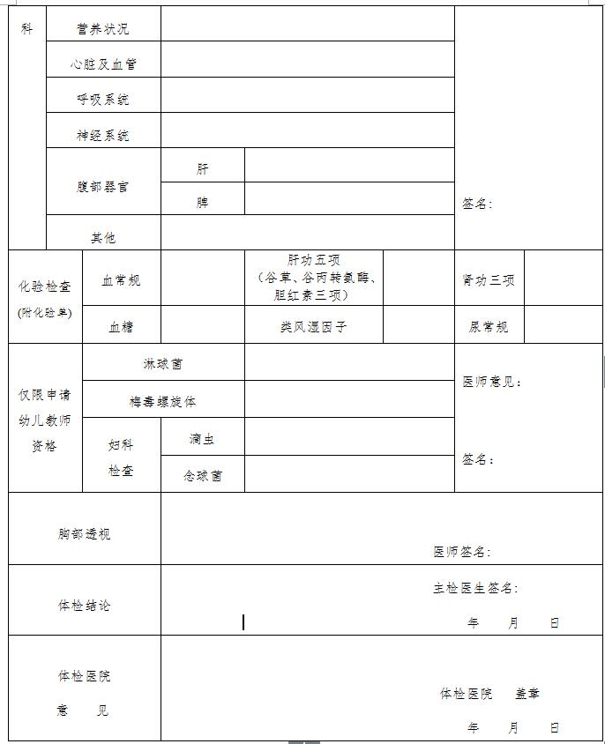
说明：既往病史指心脏病、肝炎、哮喘、精神病、癫痫、结核、皮肤病、性传播性疾病等病史。本人应如实填写患病时间、治愈等情况，否则后果自负。

